日本地理＜日本の自然②＞

○復習：①日本列島は【 】に長いため、東北以北の本州と【 】は【 】が短く厳しい寒さの【 】が長い【 】気候だが、本州・四国・九州は温暖で【 】の区別のある【 】気候になっている。
②日本列島は大陸の東側の【 】地帯にあるため、この影響を強く受け、【 】側には冬に大量の雪がふり【 】側には夏に大量の雨を降らす。

- 日本の気候（補足①）：日本列島は海流で囲まれているためその影響を受ける。
（地図帳ｐ５８を見なさい）
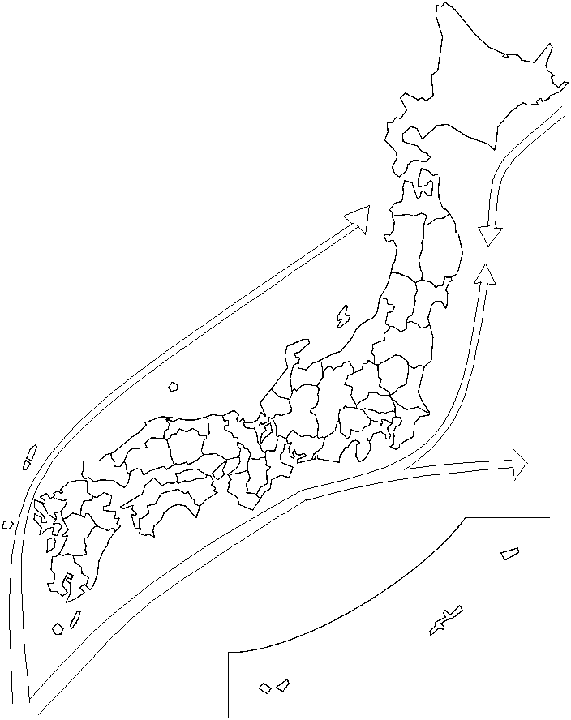
③【 】海流
※①・②の海流は⇒【 】
※③の海流は ⇒【 】
②【 】海流
（a）①・②の海流に囲まれた地域は
【 ・ 】気候になる。
（b）①と③がぶつかる地域には冷たい
【 】がおこり、これが夏の北東からの風で西南に流れて「やませ」と呼ばれる冷たい風になり、【 】を引き起こす。
（c）②の温かい海流が【 】気候の涼しい東北地方の沿岸に達すると雲がおこり沿岸に【 】を降らす。
①【 】海流

- 日本の気候（補足②）：日本付近は台風の発生する地域なのでその影響を受ける。
（地図帳ｐ６２を見なさい）
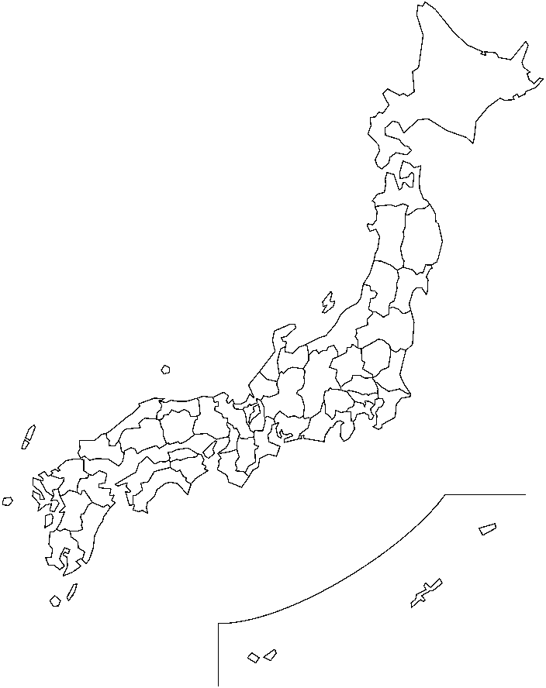
- 台風が日本列島に上陸するのは
【 】月が多い。
- 常に台風の進路にあるのが、九州の南にある
【 】である。
- 台風が来ることが多いのは、西日本と東日本とを比べると
【 】が多い。

- 日本の土の性質：
土は大きくわけて、①火山の噴出物である【 】でできた土。
②川や湖や沼・海の底に【 】の死骸などが堆積してできた土。
③上の土の上に生えた木の【 】などが積もって腐ってできた土。
- は火山のまわりの丘に数十メートル積もっている。
- は昔、川・湖・沼・海であった広い平野に積もっている。
- はこれらの土の表面に薄く積もっている。
＜日本列島の火山＞
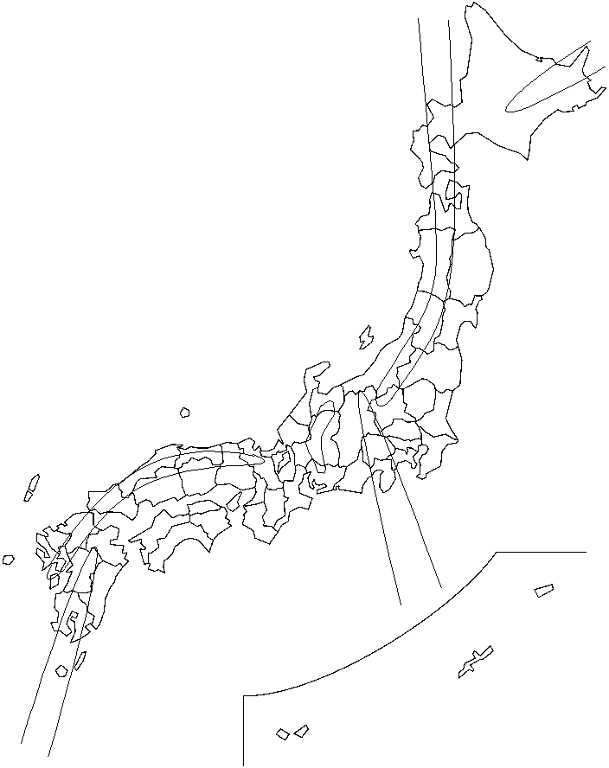
【 】風

